**Rapport de Spécification**

Projet Vergis

EXIA A2 Groupe 2



Table des matières

1. Topologie 3

1. Core 4

2. Distribution 5

3. Access 5

2. Adressage 6

1. Adressage du Site Principal 6

2. Adressage du site Secondaire 6

3. Protocole de routage dynamique 7

1. OSPF 7

2. EIGRP 7

3. RIPV2 7

4. Choix 7

4. REDONDANCE 8

1. HSRP 8

2. VRRP 8

3. GLBP 8

4. Choix 8

5. SécuritÉ 9

5. Accès SSH 9

6. Listes de Contrôle d’Accès 9

1. Topologie

Nous avons opté pour une topologie en 3 couches. (Core, Disctribution, Access)

Cette topologie assure une évolutivité et une maintenabilité constante. De plus, il est plus aisé d’introduire de la redondance dans un réseau adoptant cette topologie.

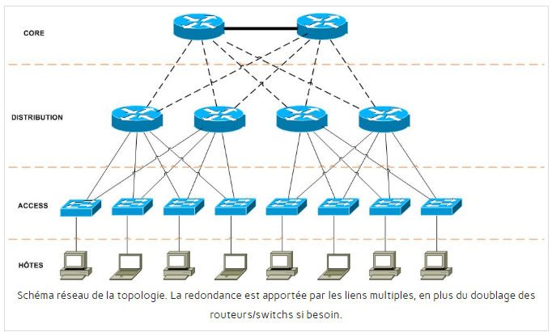

1. Core

La première topologie adoptée comprenait un cœur composé de routeurs assurant la redondance.

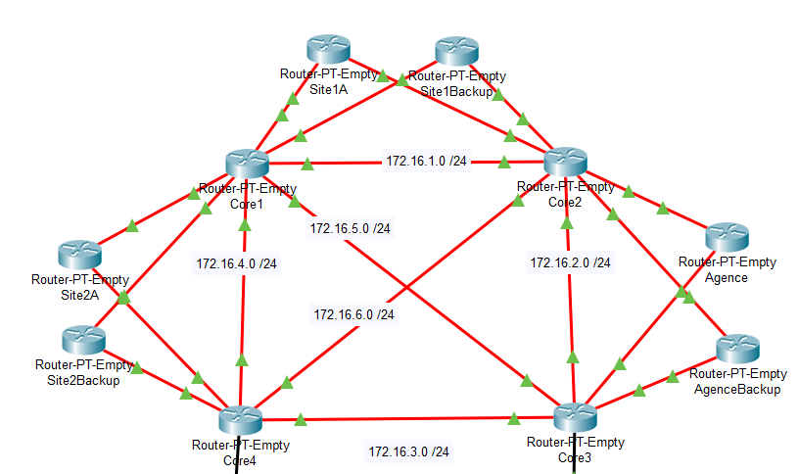

Malheureusement, nous avons eu des problèmes de compatibilités entre l’OSPF et l’HSRP. En effet, quand les paquets arrivaient sur le routeur de backup, nous n’arrivions pas à les rediriger vers le routeur principal, occasionnant la mort du paquet.

Manquant de temps pour trouver le problème engendrant cette erreur, nous avons fait le choix de simplifier drastiquement la topologie afin d’avoir un cœur plus simple, ceci dans l’espoir de faire communiquer les différents sites, au péril de la redondance :



1. Distribution

La couche de distribution sert à filtrer, router autoriser ou non les paquets … il s’agit de la liaison entre le cœur et la couche d’accès.

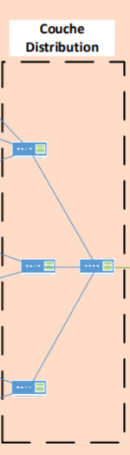

Notre couche de distribution utilise essentiellement des commutateurs de niveau 3.

1. Access

La couche d’accès est la couche sur laquelle les différents appareils du réseau sont reliés. Elle est composée de commutateurs et est suivie des pcs / imprimantes ....

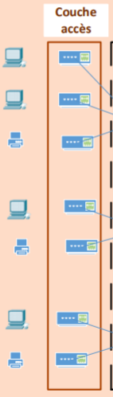

1. Adressage

Pour l’adressage de nos réseaux nous avons choisis d’utiliser les plages d’adresses suivantes :

* **Site principal et agence** : 192.168.0.0/23
* **Site Secondaire**: 192.168.2.0/23
* **Datacenter**: 192.268.4.0/24

Ces plages d’adresses nous offrent assez d’adresses dans l’optique d’un agrandissement du réseau et d’une séparation optimale des différents VLANS.

1. Adressage du Site Principal

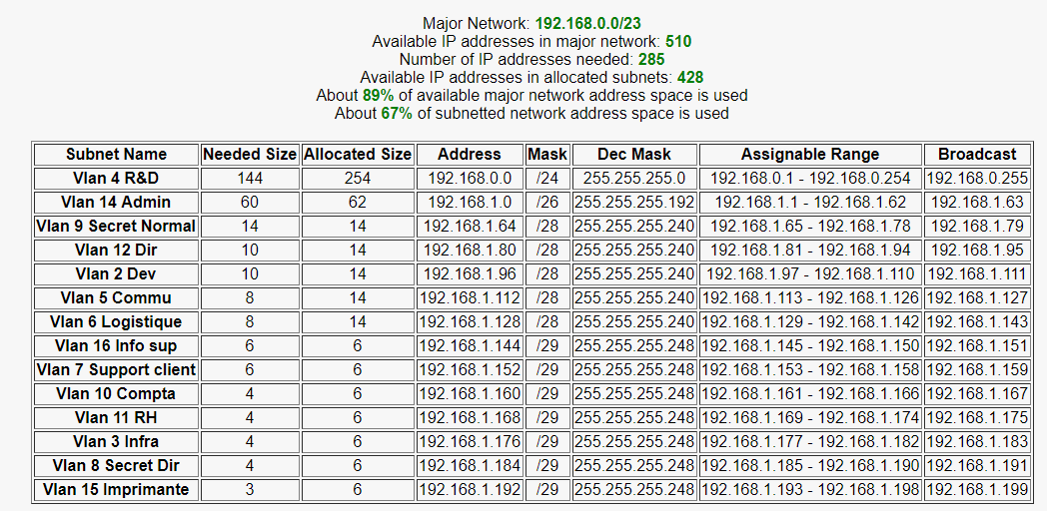

1. Adressage du site Secondaire

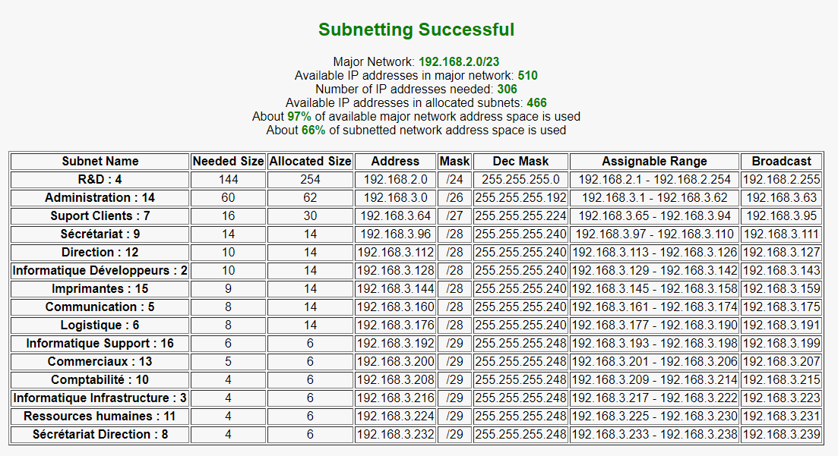

1. Protocole de routage dynamique

Le cahier des charges exigeait une redondance quasi-parfaite du réseau, il a donc fallu sélectionner un protocole de routage dynamique afin d’éviter les boucles, et afin d’avoir une distribution rapide des paquets.

1. OSPF

Le premier choix porte sur OSPF, sa portée étant infinie il n’y aura aucun problème si le réseau est amené à grandir énormément. Sa convergence est rapide, il s’agit d’un protocole évènementiel qui se met à jour lorsque c’est nécessaire et non pas sur un intervalle de temps. OSPF utilise une notion d’aires qui nous est familière et utilise l’algorithme de DIJKSTRA qui est très performant dans le domaine du réseau. Enfin, c’est le protocole qui a été vu en cours, la mise en place de celui est donc facilitée.

1. EIGRP

Eigrp était aussi une bonne alternative, car le choix des chemins est "plus intelligent", il prend en compte plus d’éléments afin faire son choix de route à enprunter. Sa convergence est également plus rapide, il est cependant limité en nombre de saut (bien que sa limite soit difficile à atteindre). L'entreprise étant amené à beaucoup se développer, OSPF permettait de garantir une flexibilité plus grande.

1. RIPV2

Le protocole RIPV2 n’a pas été retenu car ses caractéristiques ne correspondent pas à nos besoins.

1. Choix

**Les caractéristiques qu’offre OSPF sont tout à fait satisfaisantes, c’est donc le choix qui a été retenu.**

1. REDONDANCE

Dans le cas d’une panne d’un appareil tel qu’un routeur ou un switch occupant des fonctions importantes dans la structure du réseau, il est important d’assurer la redondance afin que la panne ne se fasse pas ressentir. Pour cela il est nécessaire d’utiliser un protocole de redondance.

Plusieurs protocoles existent, nous nous sommes posé la question duquel correspond le plus à nos besoins. Ci-dessous les 3 protocoles sur lesquels nous nous sommes penchés.

* HSRP (Hot Standby Routing Protocol)
* VRRP (Virtual Router Redundcy Protocol)
* GLBP (Gateway Loas Balancing Protocol)

1. HSRP

Il s’agit d’un protocole de redondance propriétaire cisco qui gère la redondance des routeurs, il fonctionne avec un système de priorité qui détermine quel routeur sera utilisé. Son implémentation a été vue en cours.

1. VRRP

Fourni une continuité de service principalement pour les passerelles par défaut, ce protocole n’est pas propriétaire cisco.

1. GLBP

Il s’agit également d’un protocole propriétaire cisco permettant de faire de la redondance et de la répartition de charges sur différents routeurs. Cela répartie donc la charge entre les routeurs au lieux d’en avoir un « de secours »

1. Choix

Le protocole GLBP semble être intéressant car sa répartition des charges sur les routeurs permet une meilleure optimisation du réseau. Cependant pour des raisons de temps et de complexité de mise en place nous avons préféré nous tourner vers **HSRP** qui convient tout à fait à nos besoins et dont nous avons déjà mis en place sur d’autres projets.

1. SécuritÉ
2. Accès SSH

Afin d’administrer les switchs a distance, nous avons choisi d’utiliser le mode d’accès SSH, avec des clés d’acces RSA en 2048 bits. C’est la sécurité maximale des clés RSA. La génération des clés en 2048 est un peu plus lente mais cela offre une meilleure sécurité, dans le cas du domaine de l’entreprise VERGIS CORPORATION portant sur diverses technologies militaires, cela semblait nécéssaire.   
L’accès en TELNET n’a pas été retenu car il s’agit d’une technologie possédants plusieurs failles de sécurité connues du public averti.

Nous avons aussi sécurisé tous notre matériel avec des mots de passes.

1. Listes de Contrôle d’Accès

Pour contrôler les accès nous avons aussi défini des listes d’accès afin de réduire les accès selon les autorisations définies.  
L’accès internet est ainsi interdit pour les VLANS ne devant pas y accéder, la DMZ ne possède pas non plus cet accès. L’intranet est interne au site et n’est pas accessible depuis l’extérieur.

Nous avons aussi créé une DMZ, sécurisé par un pare-feu.

Enfin, nous avons sécurisé l’accès à internet à l’aide d’un pare feu.